**31.05.19г.** в **ГАУЗ «ДСП №1»** проведена **АКЦИЯ** к Международному дню защиты детей -1июня 2019г.

**«ЗДОРОВЫЕ ЗУБКИ –СЧАСТЛИВОЕ ДЕТСТВО!»**

**Было проведено костюмированное представление на территории ЛПУ «МАША И МЕДВЕДЬ у стоматолога».**

**Цель акции: Профилактика стоматологических заболеваний у детей.**

1. **Задачи акции состояли:** в снятии стресса у детей, при посещении и после посещения врача – стоматолога.

Обучении детей гигиене полости рта.

**Представление. Снятие стресса у детей, при посещении и после посещения врача – стоматолога.**

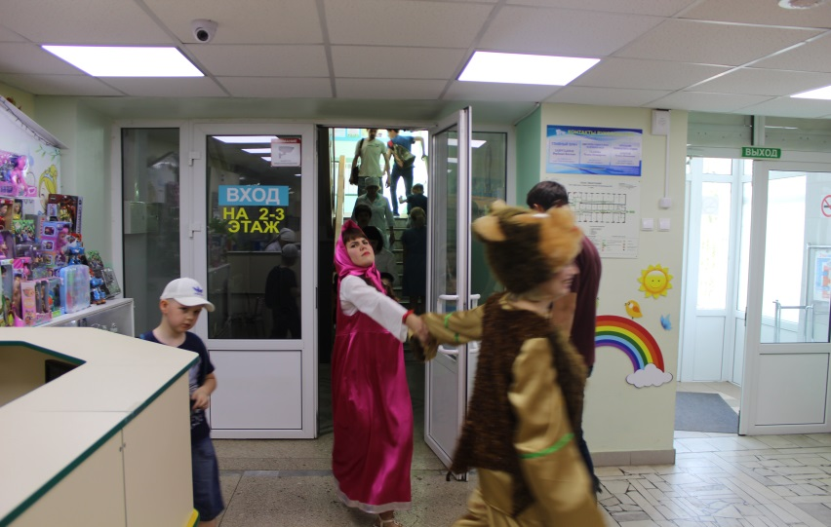 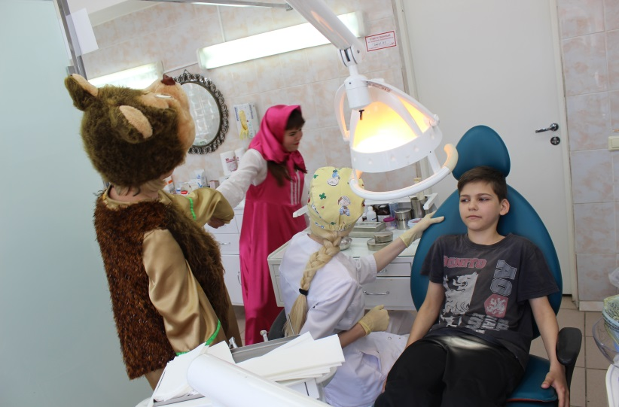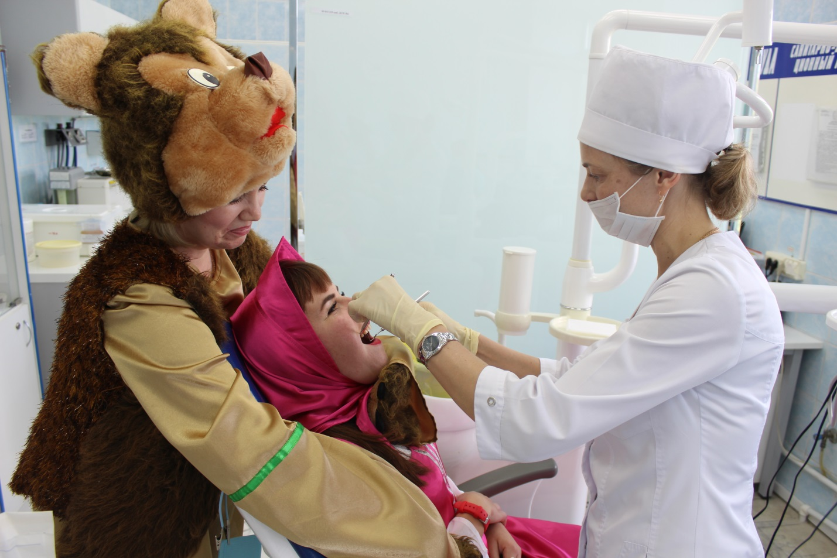 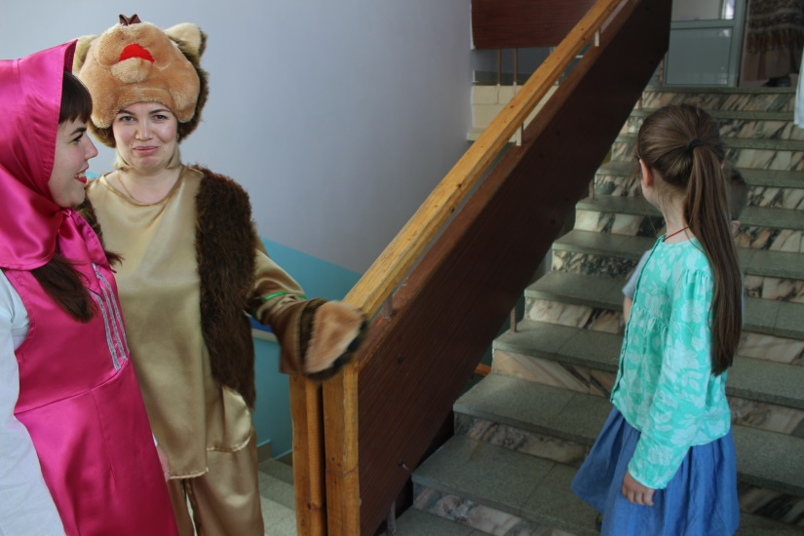 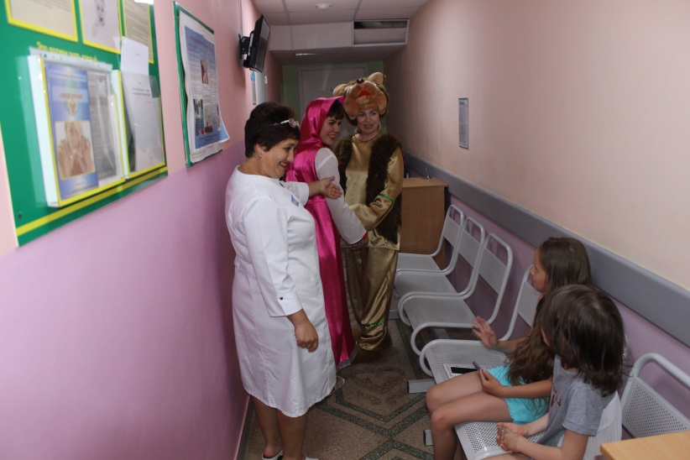

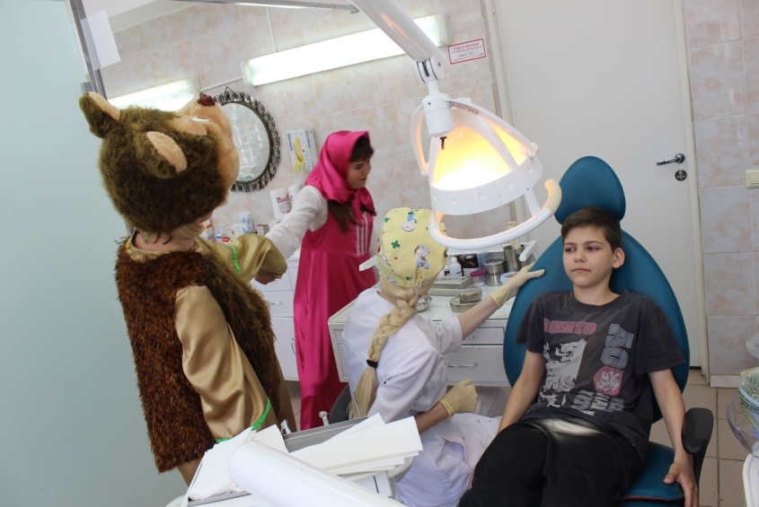 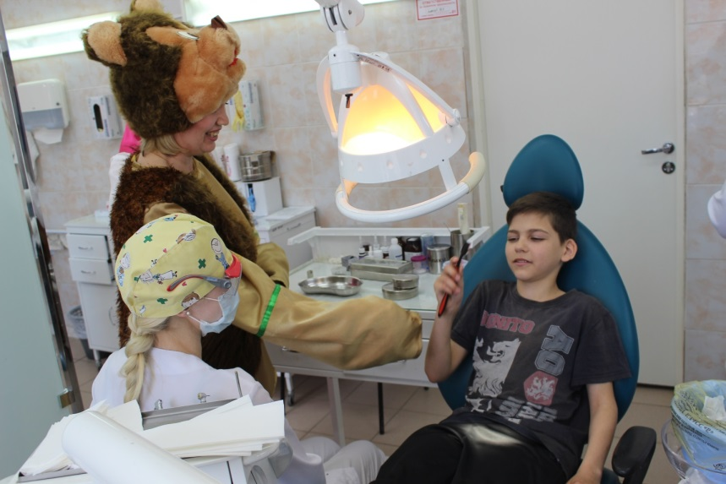

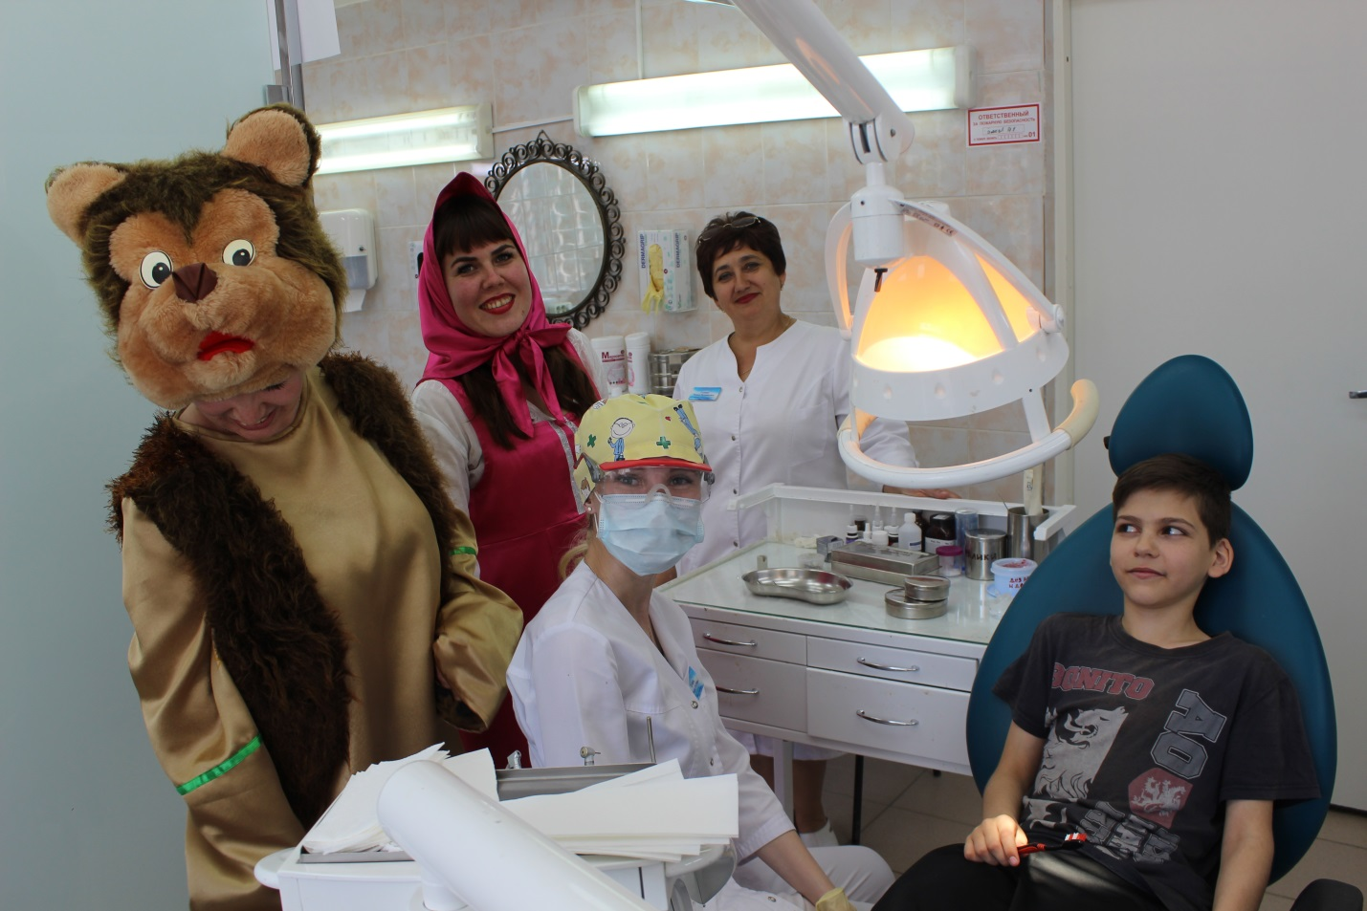

 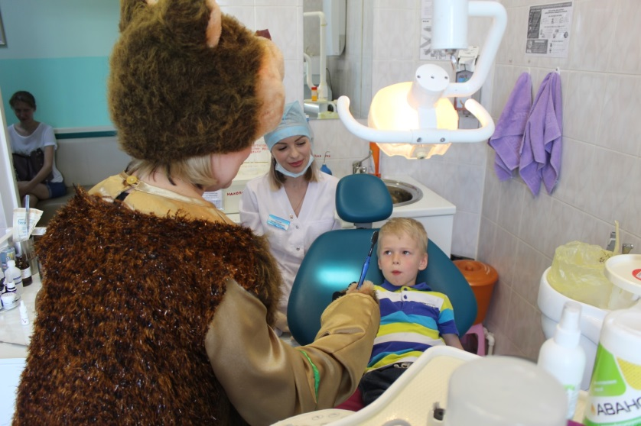

**Обучение детей гигиене полости рта.**

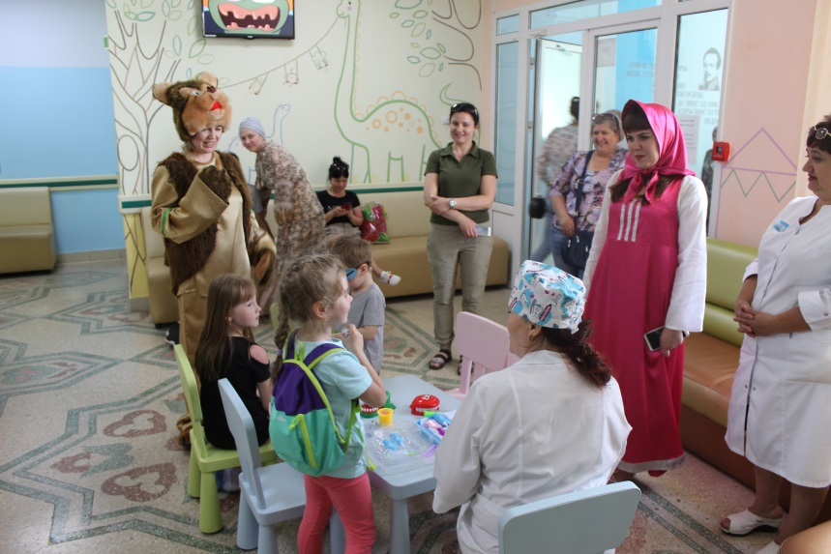 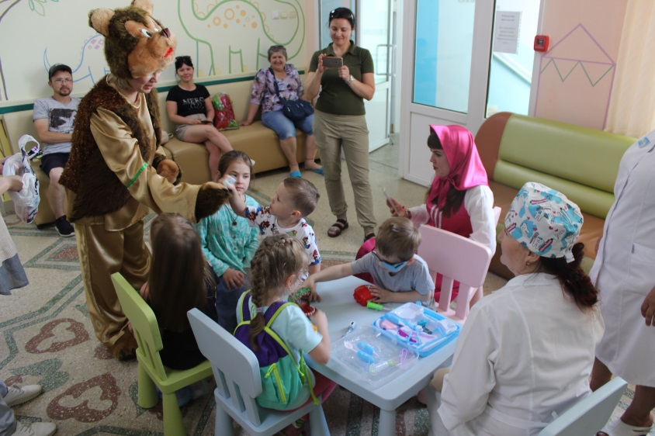

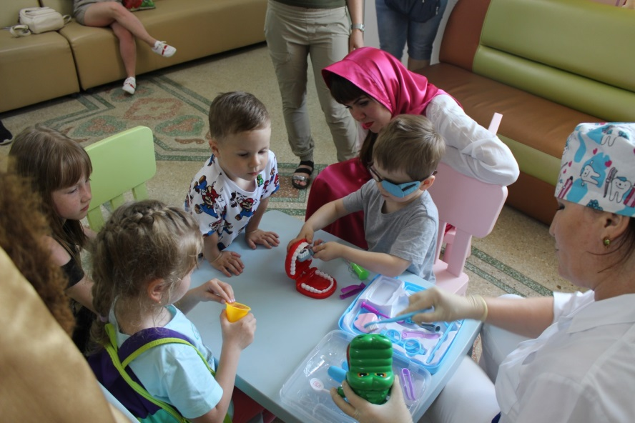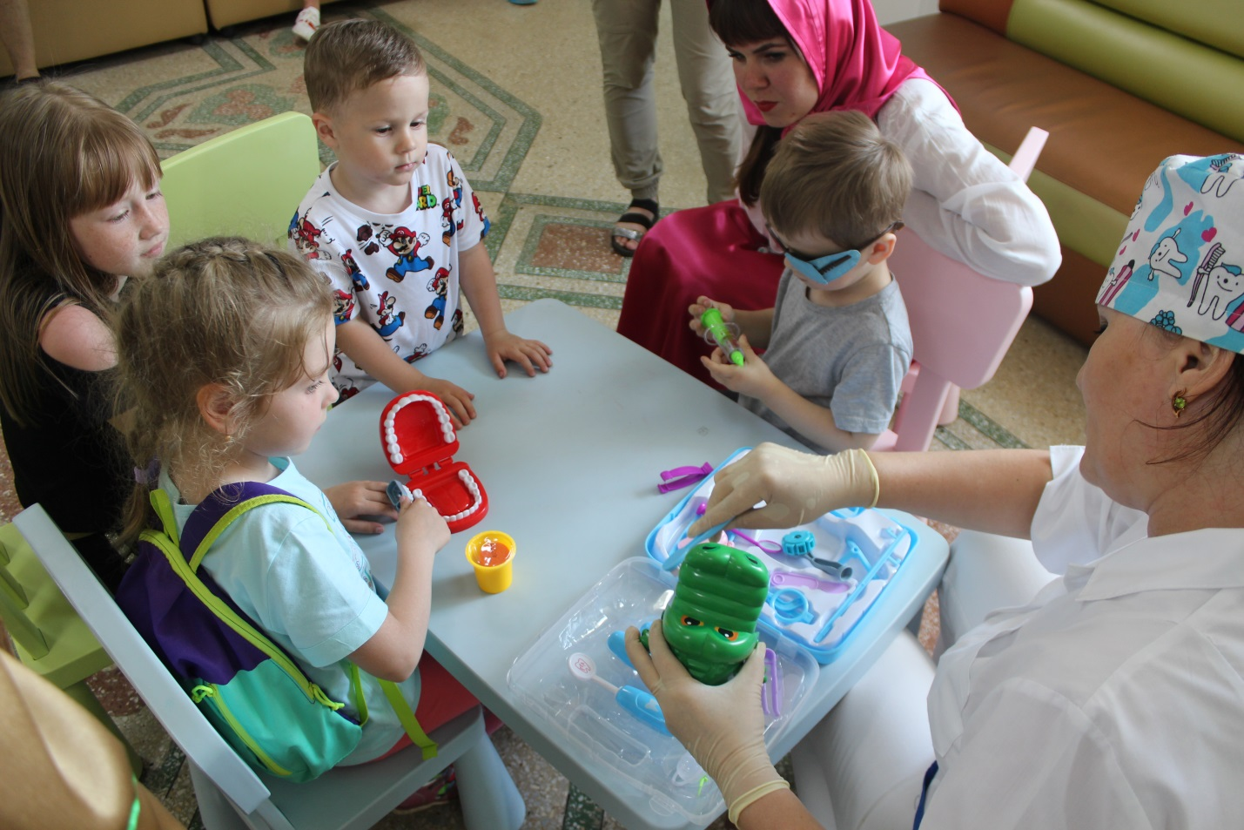

**В акции приняли участие сотрудники**

**ГАУЗ «ДСП №1»,**

**дети с родителями, посетившие ЛПУ.**

**Дети получили знания, умения, навыки чистки зубов и ухода за полостью рта,**

**призы и подарки.**